17.06.2020R ŚRODA
BEZPIECZNE WAKACJE
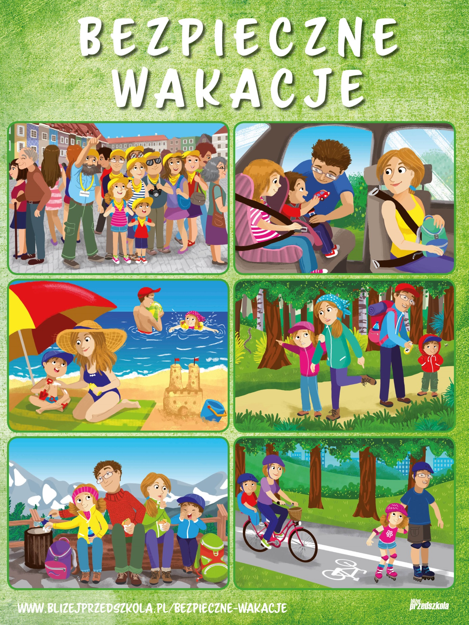
1.POSŁUCHAJ WIERSZA „BEZPIECZNE WAKACJE”
Gdy na wakacjach z rodzicami wypoczywasz,
Dużo niezwykłych przygód przeżywasz.
Nie zapomnij jednak o rzeczy ważnej,
By bezpieczeństwo zachować w sytuacji każdej.
Przez ulicę przechodź tylko na pasach zebry,
Na zielonym świetle i rozglądając się bez przerwy.
Wychodząc na słońce, nakrycie głowy zakładaj,
A na całe ciało krem przeciwsłoneczny nakładaj.
Podczas kąpieli, bądź zawsze pod okiem dorosłego,
By żaden wypadek nie zdarzył Ci się kolego.
Podczas burzy, nie wybieraj się w góry,
A także gdy za oknem, krajobraz jest szaro- bury.
W pobliżu ulicy się nie baw nigdy,
By samochód, autobus czy tramwaj nie zrobiły Ci krzywdy.
Będąc w lesie, śmieci nie wyrzucaj,
Nie rozpalaj ogniska i ciszy nie zakłócaj.
Nie przyjmuj też nic od nieznajomego,
Bo przydarzyć może Ci się coś bardzo niedobrego.
O numerach alarmowych nie zapominaj,
Niech je wraz z Tobą powtórzy cała rodzina.
997- to telefon na policje,
tam niepokojące sytuacje możesz zgłosić wszystkie.
998- wykręcasz, gdy pożar zauważysz,
bo wtedy dodzwonisz się do pożarnej straży.
999- to numer na pogotowie,
dzwoniąc tam możesz innym i sobie uratować zdrowie.
Gdybyś jednak, tych wszystkich numerów nie umiał zapamiętać,
Wystarczy o jednym ogólnym numerze pamiętać.
112- tam możesz wszystko zgłosić
i o każdy rodzaj pomocy poprosić.
2. PRACA Z KSIAŻKA CZ.4.S. 45
- ROZWIJANIE UMIEJĘTNOŚCI ROZPOZNAWANIA LITER I PISANIA
PROSTYCH WYRAZÓW, DOSKONALENIE PERCEPCJI WZROKOWEJ, ROZWIJANIE
SPRAWNOŚCI GRAFOMOTORYCZNEJ.
CZ.4.S. 45A
- ROZWIJANIE WYOBRAŹNI PRZESTRZENNEJ, LOGICZNEGO MYŚLENIA,
SPOSTRZEGAWCZOŚCI, KOORDYNACJI WZROKOWO-RUCHOWEJ.

3. ODSZUKAJ CIEŃ DO ODPOWIEDNIEJ ILUSTRACJI
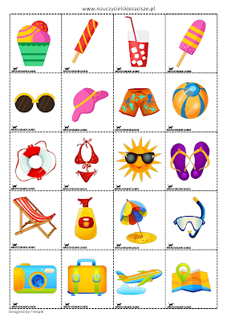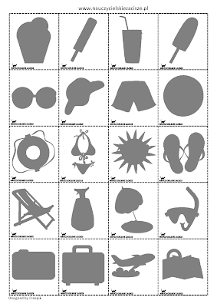

4. DOPASUJ BRAKUJĄCE ELEMENTY DO ILUSTRACJI
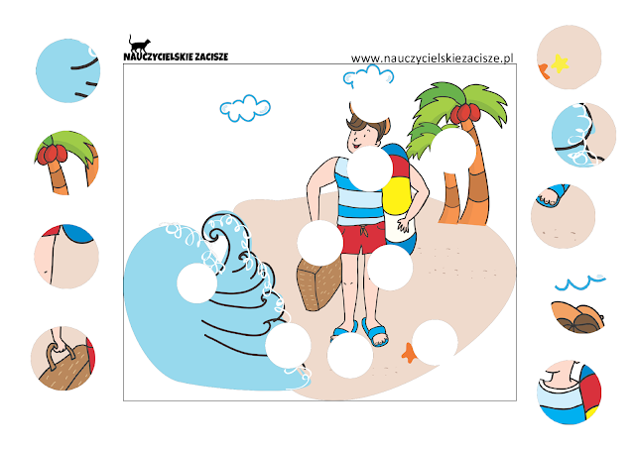
5. ĆWICZENIA GIMNASTYCZNE – OPOWIEŚĆ RUCHOWA „ NAD JEZIOREM”
Nad jeziorem
- Gutek postanowił wyruszyć nad jezioro rowerem.
-Najpierw pływał kajakiem - siad w rozkroku, naśladowanie ruchów wioseł.
- Potem płynął żaglówką. Wiał silny wiatr i wydymał żagle - dzieci dmuchają naśladując wiatr,
bez wydymania policzków.
- Łowił ryby - przysiad, naśladowanie trzymania wędki.
- Kąpał się w jeziorze - naśladowanie ruchów obrazujących chlapanie wodą.

6. „LODY Z CYFRAMI I KROPECZKAMI” – DOPASUJ GAŁKĘ LODA DO WAFELKA.

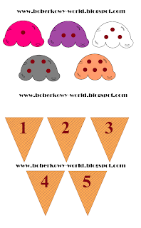
7. „LODY Z LITERKAMI „ –DOPASUJ GAŁKE LODA DO WAFELKA
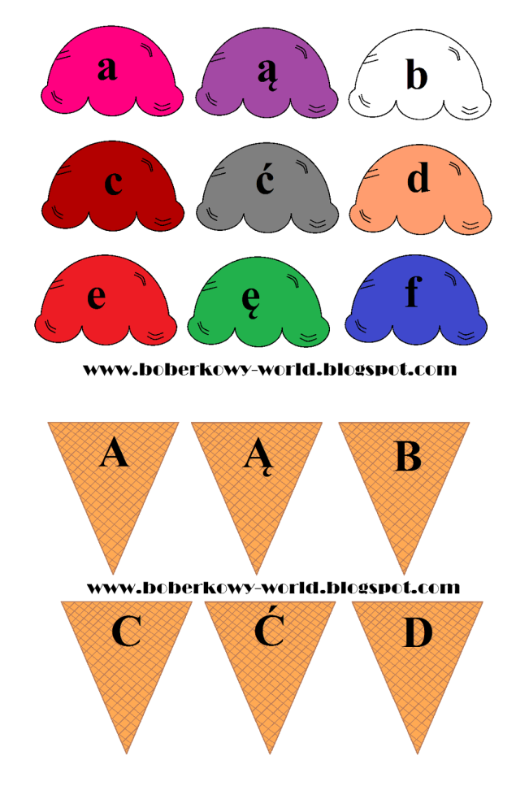

8. PRACA PLSTYCZNA „ OCEAN Z KARTONU PO JAJKACH”
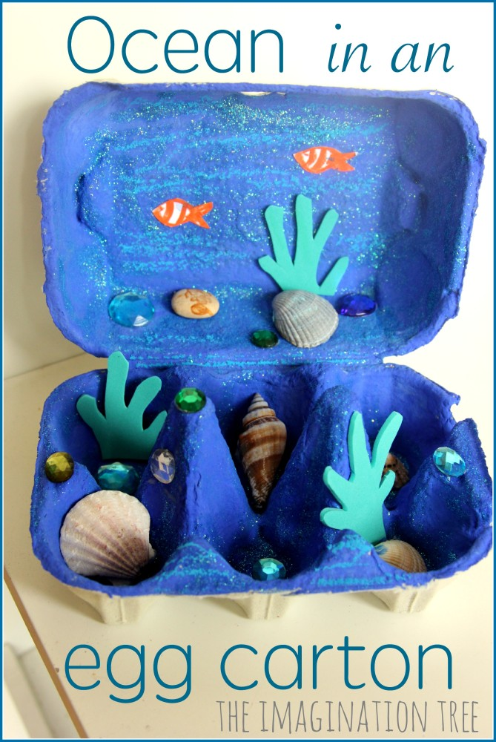
9. POTAŃCZ PRZY PIOSENCE
https://www.youtube.com/watch?v=zptXMcZcf18

BIBLIOGRAFIA
https://www.nauczycielskiezacisze.pl/2018/07/wakacyjne-klimaty-cz2-darmowe-pomoce.html
PRZEDSZKOUCZEK.PL
GOOGLE GRAFIKA
https://boberkowy-world.blogspot.com/2016/06/lato-w-przedszkolu-lodowe-szalenstwo.html
https://theimaginationtree.com/egg-carton-ocean-craft/

